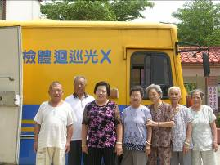
94年度定期健康檢查：「早期發現，早期治療」，期使長者能擁有健康快樂的身心來迎接寶貴的每一天。

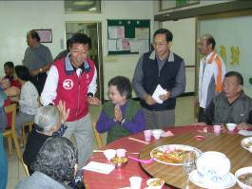
每月舉辦的慶生餐會，縣長親赴
本家向長者祝壽，在親切的問候
下，祝福長者都能「呷百二」!
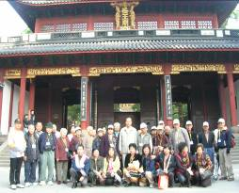
一年一度的自強活動，在長者的期盼下，在十一月初帶領長者以年輕的心踏遍江南!
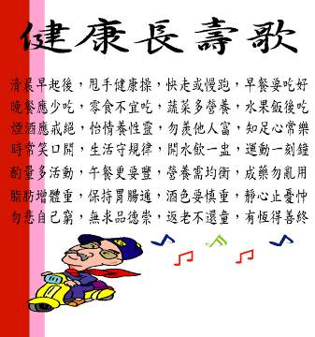
健康長壽的秘訣 —— 三養
三養是指營養﹑保養與修養。唯有在日常生活中力行三養﹐才能擁有真實的健康﹐並享受高品質的生活。
活得長壽﹑活得健康﹑活得有尊嚴﹐是人人享有的權利﹐但是要如何活得健康？活得長壽？絕不是靠大補丸﹑大補藥可以獲得的﹐而是靠「三養」﹐所謂「三養」就是營養﹑保養與修養。
營養：均衡飲食﹐以補充體內每一個細胞所需之營養素
保養：正常作息﹐以促進細胞正常的代謝功能
修養：達觀態度﹐以維繫身心之間的平衡狀態

生活點滴
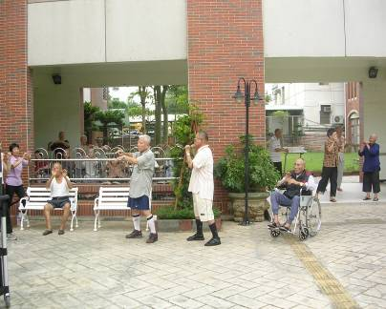
人老、年紀大了，身體像機器一般用久了，總會耗損或故障，來到本家的長者，給外人的感覺，都是年老、體弱多病、孤寂的，但事實並不是如此，長輩來到大同之家，四周圍的人多了，天天三五成群的長輩，迎著晨曦，踏著夕陽，漫步在庭園裡，內心充滿熱鬧的氣氛，大家庭的感覺，慰藉著每個人的心寧，忘了病痛、孤寂離長輩們而去，尤其，對於臥病在床、行動不便的長者，工作人員每天二次推到戶外，曬曬太陽、見見老朋友敘敘舊，聽著音樂，雙手跟隨著大伙兒作「五行操」更是他們的最愛，來到這裡，遠離了煩惱，生活正常、舒適，沒了病痛，真像是老年人的天堂。
與陽光有約
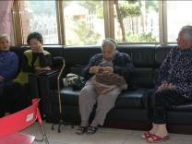
八十五歲高齡的蔡許秀阿嬤，身體康健、硬郎，雖然來到大同之家安養，但心中念念不忘的還是兒孫們，耳聰目明的她，並沒有因為歲月的逝去而老化，相反的，一件一件的毛線衣完成了，大孫、二孫、孫女，每人一件，羨煞了好多長輩，直誇「好手藝」。

